|  |
| --- |
| ENSTA Bretagne |
| Egalisation vectorielle pour signaux OFDM |
| Radiocommunications UV 5.5 |

|  |
| --- |
| RIGAUD Michaël – COULMY Thomas  13/01/2017 |

# Introduction

Avant de répondre précisément aux questions du projet donné par M ROSTAING, nous souhaitons tout d’abord expliquer quelques problématiques des communications sans-fils et ce qu’est le principe de l’OFDM () dans cette introduction. Ensuite, dans les deux premières questions, nous nous intéresserons au protocole OFDM avec intervalle de garde entre symboles. Puis, pour aller plus loin, nous étudierons l’article [1] avec des simulations MATLAB afin de mieux comprendre. Ce dernier consiste à mettre en place un système permettant de se passer de l’intervalle de garde, et ainsi, de ne pas perdre de débit à cause des temps d’attentes entre symboles.

## Problèmes généraux des transmissions de données sans-fils

Nous allons présenter ici les deux principaux problèmes rencontrés lors du passage du signal transmis dans le canal de propagation. Ceux-ci sont liés à la réponse fréquentielle du canal de propagation, mais ont des phénomènes physiques différents.

Le premier problème est l’interférence entre symbole. Cela est dû à la dispersion des symboles dans le temps lorsque nous en envoyons plusieurs à la suite.

L’autre problème est l’affaiblissement par multi-trajets, aussi appelé Fading. Cela arrive lorsque le même signal à l’émissions parcours des trajets différents avec réflexions et diffractions, puis arrive sur le récepteur avec un décalage dans le temps et des variations de phases par rapport au signal reçu en trajet direct.

## Les signaux OFDM

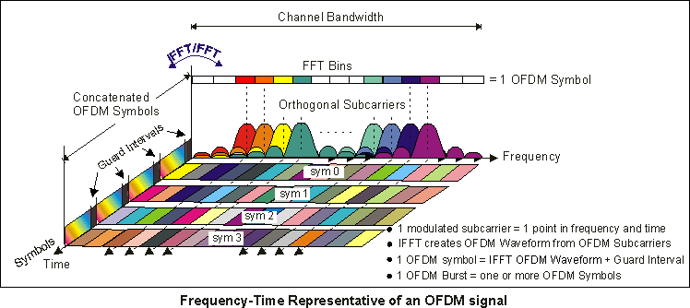

Comme nous pouvons le voir, les signaux OFDM résultent d’une modulation multi-porteuses. C’est-à-dire que nous répartissons l’information sur une bande de fréquence, autour de plusieurs porteuses de fréquences centrales également réparties. Puis, à chaque sous-fréquences porteuses, on envoie des symboles répartis dans le temps espacé par des intervalles de garde.

# Egalisation OFDM

L’égalisation sert à réduire fortement, voir annuler, les interférences dues au multi-trajets dans le canal de propagation. Dans le domaine temporel, elle se fait en cherchant les coefficients d’atténuation modélisant l’effet du canal. Mais, dans le cas de transmission à haut débit, nous avons trop de recouvrement entre symbole à cause des retards lors de la réception des différents multi-trajets, ainsi le système devient complexe et donc le coût des terminaux devient élevé.

L’idée de l’égalisation OFDM est de transformer l’égalisation faite dans le domaine temporel dans le domaine fréquentiel. En passant dans le domaine fréquentiel, et en envoyant le signal sur plusieurs porteuses, on est capable d’évaluer la réponse fréquentielle du canal de propagation sur la bande de fréquence du signal total. Ce qui est important, c’est que la bande associée à chaque sous-porteuses doit être dans une zone de cohérence du canal, c’est-à-dire que la fonction de transfert du canal soit à peu près plat dans la bande. Sur l’image ci-dessous, on peut comprendre comment on estime la réponse fréquentielle du canal par morceaux grâce aux différentes porteuses :

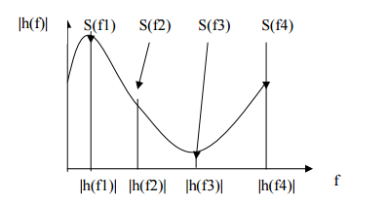

Pour égaliser le signal, il suffit de diviser chaque signal reçu par le gain associé au canal de propagation estimé.

# Double rôle du préfixe cyclique dans le signal OFDM

L’intervalle de garde, aussi appelé préfixe cyclique, est ajoutée à chaque symbole sur tous les canaux. Ceci a plusieurs utilités que nous allons voir dans cette partie.

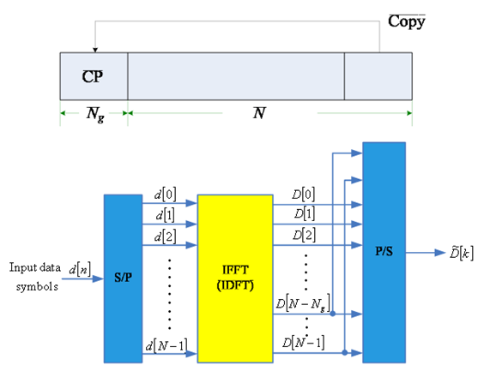

Comme on peut le voir sur le schéma précédent, le préfixe cyclique consiste à recopier des informations utiles en fin de trame avant le début de la trame.

## Elimination de l’interférence entre symboles (ISI)

Si le temps de la redondance est supérieur au temps du dernier retard dû au multi-trajets (delay spread), alors nous n’aurons pas de recouvrement (d’interférences) entre deux symboles émis successivement sur la même porteuse. Ainsi, l’intervalle de garde permet de supprimer l’ISI.